خزان الماء
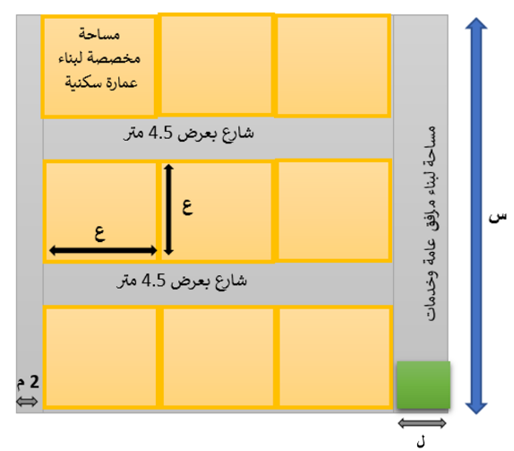
تأمل الاسكتش ادناه لمنطقة العمارات السكنية، في هذه المنطقة (طولها س، عرضها س)، يراد اقتطاع خزان ماء عرضه ل وطوله ل.

أولاً: (3 علامات)
- أجد مساحة المنطقة قبل أي اقتطاع.

- أجد مساحة خزان الماء المراد اقتطاعه.

- أجد مساحة المنطقة بعد اقتطاع الخزان.

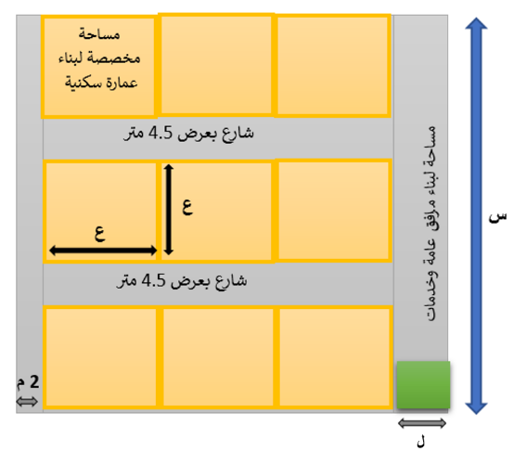
ثانياً: إذا علمت أن ص = 7 متر و س = 87 متر ، وأنه بالإضافة لاقتطاع الخزان للمياه فقد قررت الشركة باقتطاع مساحة للمرافق والخدمات العامة بعرض الخزان على طول قطعة الحوض السكني المخصص للعمارات، بالإضافة لاقتطاع مساحة بعرض 2 متر من الجهة الأخرى للحوض السكني (كما يظهر بالتوضيح الآتي)، وشوارع تتوسط العمارات السكنية بعرض 4.5 متر ( كما يظهر بالتوضيح الآتي)

- احسب بالأرقام مساحة المنطقة المتبقية لبناء العمارات السكنية (5 علامات)
- مساحة المنطقة المقتطعة للمرافق والخدمات العامة=

- مساحة الشوارع المقتطعة
  - طول الشارع =
  - عرض الشارع =
  - مساحة الشارع الواحد=
  - مساحة الشارعين=
- مجموع المساحات المقتطعة =
- مساحة المنطقة كاملة =
- مساحة المنطقة المتبقية لبناء العمارات السكنية=

- إذا علمت أن الشركة تريد بناء 9 عمارات فما المساحة المخصصة لكل عمارة. (2 علامات)

